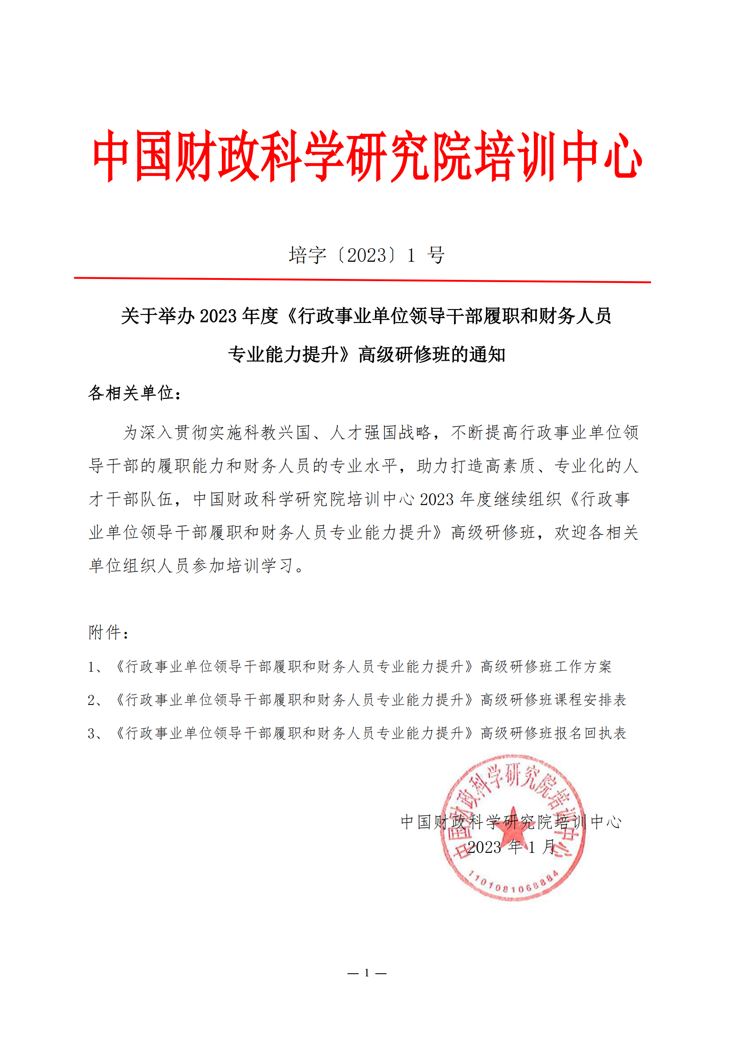科学

附件1：

《行政事业单位领导干部履职和财务人员专业能力提升》

高级研修班工作方案

**一、举办单位**

中国财政科学研究院培训中心

1. **课程简介**

《行政事业单位领导干部履职和财务人员专业能力提升》高级研修班培训主题内容如下：

1. **新规则下行政事业单位财务人员专业能力提升**

1.《行政单位财务规则》《事业单位财务规则》解读与高效运用

2.预算绩效管理实务与案例

3.预算管理一体化建设与操作实务

4.新规则下行政事业单位成本核算与管理

5.行政事业单位内部控制建设理论与实践

1. **财会监督视角下行政事业单位内控制度优化与财会审计技能提升**

1.财会监督与行政事业单位财务行为规范

* 中办国办《关于进一步加强财会监督工作的意见》解读
* 加强行政事业单位财会监督策略
* 财会监督视角下行政事业单位财务行为规范（1）行政事业单位国库集中支出规范（2）行政事业单位政府采购规范 （3）行政事业单位会计核算规范（4）预算全生命周期监督（5）非税收入管理监督

2、政府会计准则制度实务操作及核算疑难问题解析

* 日常行政办公业务核算；
* 日常人员管理与薪酬核算；
* 日常资产管理与核算；
* 日常收入与预算收入核算；
* 日常往来业务核算；
* 期末会计过账结账核算；

1. 财会监督新形势下的行政事业单位内控建设

* 党的二十大对行政事业单位内部控制建设要求解读；
* 中办国办《关于进一步加强财会监督工作的意见》对加强单位财务管理和内部监督的相关要求；
* 行政事业单位内控与风险管控；
* 行政事业单位内部控制设计总体思路；
* 内部控制体系建设的组织与实施难点；
* 内控信息系统建设要求；

1. 行政事业单位内部审计实务与案例

* 行政事业单位内部审计新使命新任务；
* 行政事业单位审计发现问题的主要思路和方法；
* 行政事业单位审计常见问题与风险防范；
* 行政事业单位经责审计常见问题和案例分析；

1. 行政事业性国有资产监管问题与实务对策

* 当前行政事业性国有资产管理中所面临的问题及难点；
* 行政事业单位国有资产配置、使用和处置全生命周期管理难点分析与风险防控；
* 行政事业单位国有资产管理职责分工、分类界定、内控要求及业务流程；
* 行政事业单位国有资产监管体系及责任追究；

1. **新预算法实施条例下预算管理一体化建设与财务管理创新**
2. 预算和绩效管理一体化的背景及意义
3. 预算和绩效管理一体化的国际国内情况
4. 基础信息管理规范
5. 项目库管理规范
6. 预算编制规范
7. 预算批复规范
8. 预算调整和调剂规范
9. 预算执行规范
10. 会计核算规范
11. 决算和报告规范
12. **政府采购与行政事业性国有资产管理**
13. 政府采购最新政策动态解析与应用
14. 政府采购程序解读
15. 招投标业务解析
16. 政府采购实务操作及法律风险防范
17. 政府采购案例分析
18. 资产管理最新政策解读
19. 盘活存量资产扩大有效投资
20. **全面预算绩效管理与政府债务风险化解**
21. 绩效管理政策依据与热点问题
22. 财政支出管理绩效综合评价标准
23. 部门支出管理绩效综合评价标准
24. 项目支出绩效评价应用举例
25. 财政政策绩效评价操作实务
26. 政府性(投资)基金绩效评价实务
27. 财政转移支付绩效评价实务
28. 政府债务（或扶贫资金）绩效评价实务
29. 地方政府投融资管理创新与债务风险防控
30. 如何撰写绩效评价报告
31. 地方政府债务视角农业农村投融资管理
32. **政府会计实操与税务风险防范及财务报告编制**
33. 应收款项的会计处理3个问题解读与案例解析
34. 事业单位小规模纳税人涉税业务财务处理
35. 事业单位一般纳税人涉税业务财务处理
36. 存货的会计处理3个问题解读与案例解析
37. 投资的会计处理4个问题解读与案例解析
38. 固定资产的会计处理10个问题解读与案例解析
39. 无形资产的会计处理2个问题解读与案例解析
40. 公务卡业务财务处理
41. 报告日后事项会计处理
42. 部门财务报告编制的合并抵消分录举例
43. 预算管理一体化背景下政府会计处理的新规定
44. 新修订的《事业单位财务规则》讲解
45. 行政事业单位成本核算与管理
46. 行政事业单位内部控制机制与案例设计
47. 行政事业单位预算管理
48. 医疗卫生机构成本核算与管理
49. 会计人员职业道德规范
50. 政府部门财务报告主要内容
51. 政府财务报告编制
52. 政府财务报告数据质量审核
53. 政府财务报告数据资料管理
54. 职责分工
55. 金税四期对行政事业单位财税工作的影响
56. 行政事业单位增值税风险防范
57. 行政事业单位企业所得税风险防范
58. 行政事业单位个人所得税风险防范
59. 行政事业单位其他各税风险防范
60. **全面预算绩效导向下事业单位科学化、精细化财务管理**
61. 《事业单位财务规则》新旧比较
62. 单位预算管理
63. 收入管理
64. 支出管理
65. 结转和结余管理
66. 专用基金管理
67. 资产管理
68. 负债管理
69. 事业单位清算
70. 财务报告和决算报告
71. 财务监督
72. 智能财务建设
73. **工程建设项目全过程财务管控与审计实务**
74. 工程建设项目全过程财务管控

* 工程建设项目的特点
* 工程建设项目管理存在的重难点问题
* 工程建设项目可行性分析
* 工程建设项目全过程财务管控的主要内容
* 工程建设项目全过程财务管控的主要技术方法
* 工程建设项目预算管理与绩效评价
* 工程建设项目竣工财务决算
* 典型案例分析

1. 工程建设项目税务管理

* 建立健全工程建设项目税务管理组织机构
* 工程建设项目最新税收政策解读
* 工程建设项目税务筹划与案例分析
* 工程建设项目税务纠纷处理

1. 工程建设项目全过程跟踪审计

* 工程建设项目全过程跟踪计的基本思路
* 工程建设项目过程跟踪审计的组织与实施
* 招标管理与审计
* 合同管理与审计
* 工程建设项目财务审计
* 工程建设造价审计与典型案例分析
* 工程建设项目经济责任审计

1. 工程建设项目内部控制与风险管理

* 工程建设项目风险分析
* 以风险管理为导向的工程建设项目内控体系构建策略
* 工程建设项目内部控制审计
* 典型案例分析

1. **新中小学财务制度解读与财务人员专业能力提升**
2. 新规则下行政事业单位财务人员专业能力提升
3. 政府会计实操与财务报告编制
4. 新《中小学校财务制度》解读
5. 预算管理一体化与事业单位预算管理
6. 资产管理条例与新财务制度下中小学校国有资产管理实务
7. 智慧校园、中小学校食堂账务处理
8. **财政系统领导干部与业务骨干综合能力提升**
9. 视野拓展
10. 我国宏观经济形势与财政政策运用；
11. 中国财税体制改革深入解读；
12. 金融创新对地方经济发展的影响；
13. 专业深化
14. 预算法实施条例的实际应用；
15. 财政国库集中收付制度改革与管理；
16. 综合治税与财源建设；
17. 非税收入管理实务；
18. 财政专项资金管理；
19. 财政支出管理与绩效评价；
20. 地方政府债务管理；
21. 政府财政转移支付制度探讨；
22. 政府采购实务操作及法律风险防范；
23. **培训对象**

1、各地行政事业单位领导干部；

2、各地财政局会计处（科）、预算处（科）、预算绩效管理处（科）、财政监督处（科）、政府与社会资本合作管理处（科）、财政投资评审中心的领导和相关工作人员；

3、各行政事业单位、党政机关及所属单位分管财务工作的领导、计财处（科）、预算管理处（科）、审计处（科）、资产管理处（科）等科室负责人及相关会计人员；

4、专业服务机构及高校教师；从事财政绩效评价的会计师事务所、评估师事务所、项目管理咨询公司等单位的从业人员；从事相关教学的高校教师。

1. **授课师资团队及授课方式**

拟邀财政部相关业务司局专家，中国财政科学研究院，北京、上海、厦门国家会计学院等高等院校的领导和教授，业内实战权威专家。

授课方式：原理、策略与方法精讲+典型实际案例解析+现场互动交流+会后的微信群讨论（与会者相互分享各地相关专题的先进经验）。

1. **收费标准及收费账户**

培训费3200元/人（含培训、场租、教辅等），学员食宿统一安排，费用自理。（特别提示：请您在开课前将培训费汇至中国财政科学研究院培训中心并将汇款凭证发给课程顾问）

单位名称：中国财政科学研究院培训中心

银行户名：中国财政科学研究院培训中心

开 户 行：北京银行阜裕支行

账 号：0109 0373 1001 2010 9094 552

**六、结业证书**

完成全部课程学习，经考核合格，获得由中国财政科学研究院培训中心颁发的结业证书（证书下载地址：<https://www.chineseafs-tc.org.cn）>

**七、报名程序**

请报名人员按要求填写《报名回执表》（见附件二），报中国财政科学研究院培训中心班务组，我们将按报名先后发放《报到通知》。

本《通知》文件信息发布见中国财政科学研究院培训中心网站

<https://www.chineseafs-tc.org.cn>

附件2：

《行政事业单位领导干部履职和财务人员专业能力提升》

高级研修班课程安排表

|  |  |  |  |  |
| --- | --- | --- | --- | --- |
| **月份** | **报到时间** | **培训时间** | **培训地点** | **培训专题** |
| 8月 | 8月7日 | 8月8日-10日 | 长沙 | 工程建设项目全过程财务管控与审计实务 |
| 8月7日 | 8月8日-10日 | 青岛 | 财会监督视角下行政事业单位内控制度优化与财会审计技能提升 |
| 8月13日 | 8月14-16日 | 成都 | 新规则下行政事业单位财务人员专业能力提升 |
| 8月20日 | 8月21日-23日 | 厦门 | 新预算法实施条例下预算管理一体化建设与财务管理创新 |
| 9月 | 9月3日 | 9月4-6日 | 乌鲁木齐 | 财会监督视角下行政事业单位内控制度优化与财会审计技能提升 |
| 9月19日 | 9月20-22日 | 西安 |
| 9月5日 | 9月6-8日 | 银川 | 全面预算绩效管理与政府债务风险化解 |
| 9月5日 | 9月6-8日 | 贵阳 |
| 9月10日 | 9月11-13日 | 成都 | 新规则下行政事业单位财务人员专业能力提升 |
| 9月11日 | 9月12-13日 | 青岛 |
| 9月12日 | 9月13日-15日 | 贵阳 | 财政系统领导干部与业务骨干综合能力提升 |
| 9月17日 | 9月18-20日 | 长沙 | 新预算法实施条例下预算管理一体化建设与财务管理创新 |
| 9月24日 | 9月25-27日 | 武汉 | 政府采购与行政事业性国有资产管理 |
| 10月 | 10月9日 | 10月10-12日 | 北京 | 新规则下行政事业单位财务人员专业能力提升 |
| 10月23日 | 10月24-26日 | 重庆 |
| 10月9日 | 10月10-12日 | 昆明 | 政府会计实操与税务风险防范及财务报告编制 |
| 10月15日 | 10月16-18日 | 厦门 | 新预算法实施条例下预算管理一体化建设与财务管理创新 |
| 10月16日 | 10月17-19日 | 长沙 |
| 10月16日 | 10月17-19日 | 合肥 | 全面预算绩效管理与政府债务风险化解 |
| 10月17日 | 10月18日-20日 | 南宁 | 财政系统领导干部与业务骨干综合能力提升 |
| 10月22日 | 10月23-25日 | 杭州 | 财会监督视角下行政事业单位内控制度优化与财会审计技能提升 |
| 10月23日 | 10月24-26日 | 贵阳 | 政府采购与行政事业性国有资产管理 |
| **月份** | **报到时间** | **培训时间** | **培训地点** | **培训专题** |
| 11月 | 11月5日 | 11月6-8日 | 重庆 | 新预算法实施条例下预算管理一体化建设与财务管理创新 |
| 11月6日 | 11月7-9日 | 成都 | 政府采购与行政事业性国有资产管理 |
| 11月13日 | 11月14-16日 | 珠海 | 工程建设项目全过程财务管控与审计实务 |
| 11月13日 | 11月14-16日 | 海口 | 新规则下行政事业单位财务人员专业能力提升 |
| 11月18日 | 11月19日-21日 | 海口 | 财政系统领导干部与业务骨干综合能力提升 |
| 11月20日 | 11月21-23日 | 南宁 | 政府会计实操与税务风险防范及财务报告编制 |
| 11月20日 | 11月21-23日 | 厦门 | 财会监督视角下行政事业单位内控制度优化与财会审计技能提升 |
| 11月27日 | 11月28-30日 | 深圳 | 全面预算绩效管理与政府债务风险化解 |
| 12月 | 12月4日 | 12月5-6日 | 深圳 | 政府采购与行政事业性国有资产管理 |
| 12月4日 | 12月5-6日 | 南宁 | 财会监督视角下行政事业单位内控制度优化与财会审计技能提升 |
| 12月12日 | 12月13-15日 | 海口 | 新规则下行政事业单位财务人员专业能力提升 |
| 12月12日 | 12月13-15日 | 昆明 | 新预算法实施条例下预算管理一体化建设与财务管理创新 |
| 12月18日 | 12月19日-21日 | 珠海 | 财政系统领导干部与业务骨干综合能力提升 |

注：1、欢迎各会员单位和有关单位选择相关专题组织内训，我们将根据需求认真筹划、规范组织；烦请提前与我们联系，以预做准备。

1. 培训班具体地点，在开班一周前随《报到通知》告知。

附件3：

《行政事业单位领导干部履职和财务人员专业能力提升》

高级研修班报名回执表

|  |  |  |  |  |  |  |  |
| --- | --- | --- | --- | --- | --- | --- | --- |
| 单位名称 |  | | | | | | |
| 通讯地址 |  | | | | | | |
| 联系人 |  | | | 联系方式 |  | | |
| 开票信息 | 单位名称 | |  | | | | |
| 税号 | |  | | 收发票邮箱 |  | |
| 学员姓名 | 性别 | 职务 | 联系电话 | | 电子邮箱 | 培训时间、地点 | |
|  |  |  |  | |  |  |  |
|  |  |  |  | |  |  |  |
|  |  |  |  | |  |  |  |
|  |  |  |  | |  |  |  |
|  |  |  |  | |  |  |  |
|  |  |  |  | |  |  |  |
|  |  |  |  | |  |  |  |
|  |  |  |  | |  |  |  |
|  |  |  |  | |  |  |  |
|  |  |  |  | |  |  |  |
|  |  |  |  | |  |  |  |
|  |  |  |  | |  |  |  |
| 报名请咨询：  胡 可手机：18311151511（同微信） 邮箱：2228357287@qq.com | | | | | | | |

注：1、本回执可复制；

2、请将参训专题、时间、地点填入相应的空栏里。